**Квест – игра «Скрипка для кузнечика Кузи»**

*Дети подходят к мониторам видеокамеры в фойе детского сада, видят на экране грустного кузнечика Кузю.(переодетый взрослый)*

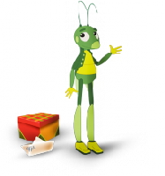

Ведущий предлагает узнать, что же случилось?

Все следуют за ним на центральную площадку.

**Вед**. Кузя, что случилось?

**Кузя**. Я очень, очень хочу научиться играть на скрипке, но не знаю как она выглядит и как звучит!

**Вед**. Ребята, мы сможем помочь Кузе? Конечно – ведь мы многое уже узнали о музыкальных инструментах!

А чтобы Кузю развеселить давайте все споем его любимую песенку!

***Звучит в аудиозаписи «В траве сидел Кузнечик.»***

**Вед.** Теперь можно отправляться в путь за скрипкой для нашего Кузи! Но куда нам идти? Нам нужна план-карта твоей полянки Кузя! **Кузя**. А у меня есть фотография (в размере А3), которую сделал Пчеленок!

***Достает фото, где изображен весь путь.***

**Вед.** Здорово, рассмотрим наш путь! Показывает всем детям

Нам нужно пройти 10 шагов прямо и повернуть направо!

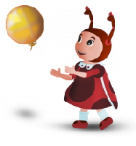

**1остановка**. ***«Божья коровка Мила».***

**Мила**. -Я рада вас видеть у себя в гостях! Тем более мне нужны помощники, чтобы разобрать по местам вот эти музыкальные инструменты!

**Задание1**. Детям нужно разобрать по коробочкам звенящие и шумовые инструменты.

**Задание2.** Д.Игра «Угадай, на чем играю».

**Вед.** Нам пора в путь! Нужно поехать паровозиком к следующему заданию.



**Остановка 2.** Задание от Корнея Корнеича : Узнай музыкальные произведения: «В пещере горного короля» Э Григ, «Полет шмеля» Н. Римского-Корсакова.

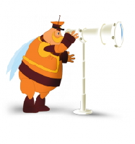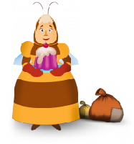Следующий путь: пробежать по ленточкам, развешанных на ветках деревьев.

**Остановка Генерал Шер Баба Капа:** Задание «Три кита», дети узнают по жанрам- Песня.Танец.Марш.

**Путь:** идут гигантскими шагами-5шагов, и лилипутскими -5 шагов

### **Остановка 3. *ВУПСЕЛЬ И ПУПСЕЛЬ.***

Узнай и назови музыку из известных детских мультфильмов: «Ну, погоди», «Умка», «Крокодил Гена» и др

**Путь:** перейти через кочки, лужи, и пробежать змейкой.(конечно с использованием физоборудования)

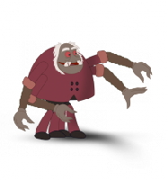

**Остановка 4. Домик Шнюка.**

**Задание.** **Послушать оркестры и определить, какой звучит** ***(симфонический или народных инструментов)***

А в каком оркестре должна звучать скрипка?

-Верно, в симфоническом!

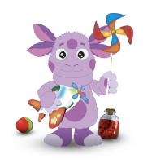

**Подходит Лунтик и подает Кузе скрипку:**

*Ты на скрипке поиграй!*

*И друзей всех забавляй!*

**Все поют песню: «Я на скрипочке играю»**

**Кузя.** Спасибо, друзья за то, что помогли мне найти мой любимый инструмент-скрипку! Вы настоящие друзья!

**Заканчивается квест песней «Настоящий друг»**